
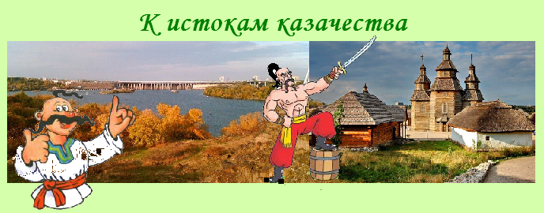
Один день в Запорожской Сечи

1 день. Выезд из Киева
2 день. Прибытие в Запорожье. Встреча на ж/д вокзале. – 7-15 Посадка в автобус .

Автобусная обзорная экскурсия «От Александровска до Запорожья».
В ходе экскурсии туристы проедут по улицам и площадям современного Запорожья, увидят один из самых длинных проспектов Европы, проезжая по которому туристы полюбуются красотой кафедрального Свято-Покровского собора, осмотрят «Часы влюбленных», фонтан жизни, концертный зал им. Глинки и театр им. Магара - один из лучших в Украине в плане архитектуры. Туристы услышат историю города от первой крепости за порогами Днепра до индустриального величия современного города, видят знаменитый Днепрогэс, ставший визитной карточкой города.
9-30 - Завтрак.

Посещение Национального заповедника «Хортица».
- Пешеходная экскурсия «Над Порогами» по острову Хортица - остров-легенда, хранитель запорожской старины, узловой пункт варяжско-греческого сообщения, а сегодня — любимое место отдыха и гордость запорожцев. На Днепре нет острова, равного Хортице ни по величине, ни по красоте, ни по ценности природных и исторических памятников.
- Посещение историко-культурного комплекса «Запорожская Сечь». Настоящий казацкий поселок недавно вырос на исконной земле наших предков. Запорожская Сечь уже сейчас пользуется большой популярностью у туристов. Ведь все постройки и элементы декора сделаны в соответствии с казацкими традициями.
- Театр казацкого боя «Сечевые Казаки».
- Экскурсия на Теплоходе вокруг острова Хортица
Поздний обед. Переезд на вокзал.
Посещение супермаркета для приобретения продуктов в дорогу.
18-30 - Отъезд в Киев.
3 день. Прибытие в Киев.

Стоимость тура в грн на 1 чел. при группе 25+2 – 685 грн + ж/д

В стоимость входит:
- Экскурсионное сопровождение.
- Транспортное обслуживание
- Питание: завтрак и обед.
В стоимость не входит: ж/д проезд, входные билеты и экскурсионные услуги в музеях.

Пожалуйста, цены перед заказом уточняйте!

